北京市西城区职工服务中心2020年度
部门决算分析报告

一、部门情况
（一）基本情况
1．部门主要职责及机构设置情况
北京市西城区职工服务中心是区总工会直属的事业单位，是区总工会职工三级服务体系的中心枢纽。中心共设立了信息服务、职业指导、帮扶救助、互助保险、工会法人资格登记等相关窗口，受理职工综合信息咨询，互助保险咨询、理赔，求职登记，困难帮扶，临时救助等各方面的相关服务。建立了由西城区劳动争议调解中心、职工法律援助中心、职工互助保险代办处等职能机构组成的职工服务后台支撑系统，进一步整合了工会服务资源，共享了部分政府资源和社会资源，制定了相关工作制度和工作人员守则，全力为广大职工提供优质的“一站式”公共服务，充分利用工会组织的独特优势，在教育职工、凝聚职工、服务职工和帮扶困难职工中发挥工会参与社会管理和公共服务的重要作用。
2．机构情况
西城区总工会下属事业单位北京市西城区职工服务中心，为独立核算全额拨款事业单位。
3．人员情况
服务中心年末在职9人。
（二）当年取得的主要事业成效
服务中心在“关心关爱职工·感受西城温度”活动启动仪式上，为8家企业发放医用口罩和消毒凝胶，助力企业顺利复工复产。疫情明显好转后，中心充分利用三级服务体系平台，为辖区内的中小微企业进行推广宣传，共计申报“助力复工复产”项目32个；为认真贯彻落实区委区政府关于深入推进精准扶贫精准脱贫的工作部署，我们开展了扶贫爱心活动，将脱贫攻坚与服务会员相结合。
截至12月份，共计新增会员数10808名，转出会员23878名，转入会员9497名。匹配税务代收数据库232个单位。信息采集是保障职工权利的基础，特别是京卡搭载的在职职工医疗互助保险的实施，完善系统和修改错误信息更成为工作的重中之重。
截至目前12月31日，西城区互助保险投保110033人，投保总额7700496元；理赔成功1739人次，给付理赔金4255073.26元；比去年同期呈稳步增长趋势，职工互助保障工作取得了显著的成绩。

二、预决算收支增减变化说明
（一）收入支出预算安排情况
2020年度一般公共预算财政拨款支出422.53万元，比2020公共预算财政拨款年初预算数496.15万元，减少了73.62万元。
（二）收入支出预算执行情况
2020年度收入总计422.53万元，比去年增加112.72万元。其中：财政拨款收入422.53万元,占收入合计的100%。
2020年度本年支出合计422.53万元，较去年略有增加。其中：基本支出268.46万元，占支出合计的63.54%；项目支出154.07万元，占支出合计的36.46%。
1.（1）机关运行经费执行情况说明：2020年度执行中：1、2020年事业单位人员经费较年初预算有所增加；2、按照西财预〔2020〕251号文件要求，对部分公用及项目经费进行调减，2020年全年日常公用及项目支出较年初预算有所减少。
（2）政府采购执行情况：服务中心2020年度无政府采购支出。
（3）政府购买服务情况：服务中心2020年度无政府购买服务支出。
（4）重点绩效评价结果等预算绩效情况说明：2020年服务中心无绩效评价项目，区总工会本级劳模经费经第三方绩效评价得分82.35，绩效级别评定为良好。
（5）国有资产占用情况：服务中心2020年无国有资产占用情况
（6）国有资产经营预算拨款收支情况：服务中心2020年无国有资产经营预算拨款收支
（7）政府性基金预算情况：服务中心2020年无政府性基金预算
（8）专业性较强的名词解释：无
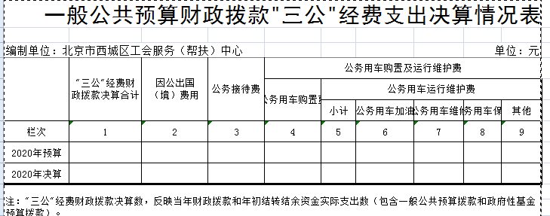
（9）“三公”经费支出情况
三、资产负债情况分析
无
四、本年度部门决算等财务工作开展情况
我单位财务管理工作在区总工会和中心领导的直接领导下，严格执行预算计划，认真遵守各项政策法规，单位预算管理到位，通过完善内控工作机制，明确关键岗位职责，加强关键岗位人员管理，强化财务会计管理，建立内控评价与监督制度等方法推进业务层面管理。本单位完全按照相关制度的规定执行，让有限的资金发挥最大的经济效益，起到了为领导出谋划策的作用。

